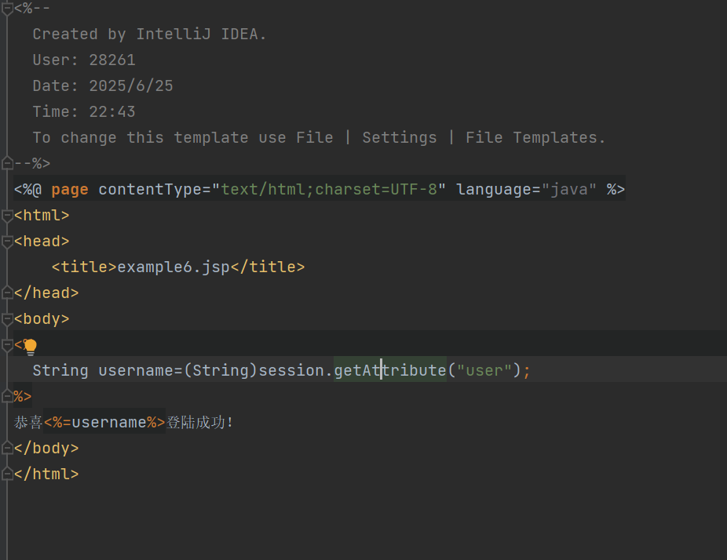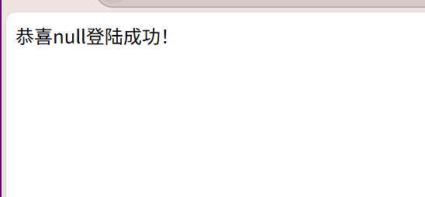

# **JSP 基于 Session 获取用户信息实验报告**

## **实验结果**

页面显示 “恭喜 null 登陆成功！” ，原因是 Session 中未提前设置 “user” 属性值，session.getAttribute("user") 返回 null ，导致输出时呈现 null 。若补充代码在 Session 中存入有效用户名（如在登录逻辑里添加 session.setAttribute("user", "TestUser"); ），则页面会显示 “恭喜 TestUser 登陆成功！” ，验证 Session 数据传递及 JSP 获取、展示功能 。

## **实验心得**

### **（一）知识技能提升**

1. 掌握 JSP Session 基本应用：清晰 Session 在 JSP 中用于存储用户会话数据的机制，学会通过 session.getAttribute 获取 Session 中存储的属性值，利用表达式输出到页面，理解 Session 跨页面传递用户信息的作用，为实现用户登录状态保持等功能提供技术思路 。
2. 理解 Web 会话管理：直观感受 Session 数据在 Web 应用中的流转，明白 Session 需结合完整业务流程（如登录 - 验证 - 存储 - 获取 ）才能有效发挥作用，深化对 Web 会话管理、状态保持的认识 。

### **（二）实践总结**

1. 功能完整性思考：本次实验仅实现 Session 数据获取与展示，需配套完善业务流程（如登录页面设置 Session 属性 ），才能让 “恭喜... 登陆成功！” 显示真实用户名，体现 Web 应用功能串联、数据闭环的重要性 。
2. 异常情况处理：遇到页面显示 null 等异常结果，能快速定位到 Session 数据未正确设置的问题，后续开发中需注重流程完整性，在合适环节（如用户认证通过后 ）操作 Session 数据，同时可添加非空判断（如 if(username != null) { ... } ）优化页面显示，避免 null 直接输出影响体验 ，持续提升 JSP 开发中会话管理、数据交互的实践能力 。